课题：复习一：网站制作（实践课） |  | 时间： 年 月 日
教学目标：  学会使用一种常用的网页制作软件制作网站，如：打开站点、新建网页、利用表格布局网页、修饰文字、插入多媒体信息（图片、gif动画、flash动画）。熟悉表格属性、单元格属性、网页属性等 |  | 重点：利用表格布局  难点：表格嵌套、插入flash动画
 |  | 课前准备：提供操作任务单和素材
板块 | 展开教学的问题串设计 | 学生活动串设计 | 目标达成反馈串设计
下载素材 | 登录ftp://192.168.0.2 用户名：gao2 密码：123456  下载相关素材。  如何上传文件？ | 学生操作  学生思考 | 能熟练下载文件和文件夹  学生演示
表格布局 | - 打开站点，新建网页，取名为index.htm;  - 在index.htm中用表格布局如下网页结构：  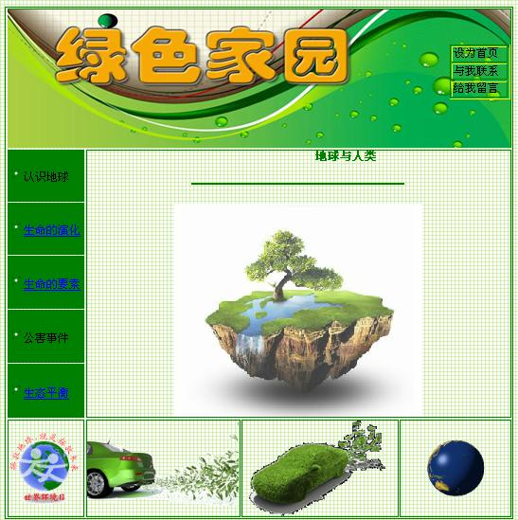  - 表格属性设置：宽716像素，高650像素；边框颜色及亮边框、暗边框均为绿色；  - 第一行第一列单元格属性设置：宽706像素，高196像素。  难点提示：第一行第一列的2*1小表格由表格嵌套完成。此表格属性设置：对齐方式右对齐；宽90像素，高63像素,亮边框绿色，暗边框黄色 | 学生自主操作练习  疑难问题：通过学生演示的方式解决 | 教师巡视  个别辅导
网页元素添加 | 2、第一列的2、3、4、5、6行所在单元格背景色设置为绿色 | 学生自主操作  同桌交流 | 教师巡视  个别辅导
  1、单元格属性：背景图片titlepic.jpg
  认识地球 | 1、插入-组件-字幕：地球与人类  2、插入-水平线：宽300像素，高3像素，居中  3、插入-高级-插件-lvse.swf:  插件属性：宽350像素，高300像素。
  生命的演化
  生命的要素
  公害事件
  生态平衡
  插入图片huanjing.gif | 插入图片huanbaocar1.jpg，  图片属性：宽213像素，高134像素 | 插入图片huanbaocar2.jpg，  图片属性：宽213像素，高134像素 | 插入图片ball2.GIF
网页修饰 | - 能给网页添加名为bg.jpg的背景图片（提示：格式-背景）  2、把整个表格的居中显示（表格属性——对齐方式）  3、你能将滚动字幕设置为上下滚动吗？  提示：在HTML代码中相应标签位置内，添加 direction= up(down) | 学生自主研究操作 | 教师巡视  个别辅导  教师演示方法
课堂小结 | 请将你的站点所在文件夹上传至教师机 | 学生操作 | 教师总结

